

|  |  |  |  |  |  |  |
| --- | --- | --- | --- | --- | --- | --- |
| Поле | Длина (бит) | Смещение в первом октете (бит) | Октеты, содержащие данные | Данные (бинарный вид) | Данные (десятичное значение) | Объяснение значения поля |
| Порт отправителя | 16 | 0 |  | 1110 0001 0000 0110 | 57 606 |  |
| Порт получателя | 16 | 0 |  | 0000 0001 1011 1011 | 443 |  |
| Номер очереди | 32 | 0 |  | 0100 0101 1110 0101 1011 1011 1110 1100 | 1 172 683 756 |  |
| Номер подтверждения | 32 | 0 |  | 0000 0000 0000 0000 0000 0000 0000 0000 | 0 |  |
| Смещение данных | 4 | 0 |  | 0 | 0 |  |
| Резервное поле | 6 | 4 |  | 0 | 0 |  |
| Контрольные биты | 6 | 2 |  | 0010 | 2 | Флаги (set not set) |
| Окно | 16 | 0 |  | 1111 1010 1111 0000 | 64 240 |  |
| Контрольная сумма | 16 | 0 |  | 1010 0011 1011 0000 | 41 904 |  |
| Срочный указатель | 16 | 0 |  | 0000 0000 0000 0000 | 0 |  |
| Опции |  |  |  |  |  |  |

**Изучение хода сеанса передачи данных на примере сеанса TCP: восстановление хода TCP сессии**

Сторона A (клиент): 192.168.0.110

Сторона B (сервер): 64.233.161.138

Установка соединения:

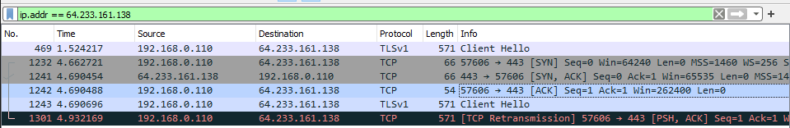

|  |  |  |  |  |  |  |  |
| --- | --- | --- | --- | --- | --- | --- | --- |
| Состояние стороны A | TCP сегмент | | | | | | Состояние стороны B |
| Направление пересылки | Заголовок (Transmission control protocol над Flags) | Номер очереди | Номер подтверждения | Флаги | Пояснения |
| CLOSED | Состояние до обмена данными | | | | | | LISTEN |
| SYN-SENT | A - B | 20 | 0 | 0 | SYN | Не содержит данных | SYN-RECEIVED |
| ESTABLISHED | B - A | 32 | 0 | 1 | SYN-AСK | Не содержит данных | SYN-RECEIVED |
| ESTABLISHED | A - B | 20 | 1 | 1 | AСK | Данные о соединении | ESTABLISHED |

Передача данных:

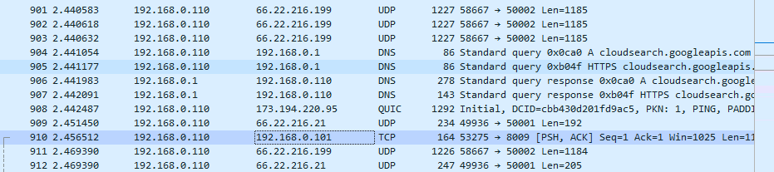

|  |  |  |  |  |  |
| --- | --- | --- | --- | --- | --- |
| TCP сегмент | | | | | |
| Направление пересылки | Заголовок | Номер очереди | Номер подтверждения | Флаги | Пояснения |
| A - B | 20 | 1 | 1 | PSH-ACK | Передача данных |

Завершение соединения:



|  |  |  |  |  |  |  |  |
| --- | --- | --- | --- | --- | --- | --- | --- |
| Состояние стороны A | TCP сегмент | | | | | | Состояние стороны B |
| Направление пересылки | Заголовок | Номер очереди | Номер подтверждения | Флаги | Пояснения |
| FIN-WAIT-1 | B - A | 20 | 2 | 1 | FIN-ACK | Не содержит данных | TIME-WAIT |
| CLOSING | A - B | 20 | 3 | 2 | ACK | Не содержит данных | CLOSING |

UDP:



|  |  |  |  |  |  |  |
| --- | --- | --- | --- | --- | --- | --- |
| Поле | Длина (бит) | Смещение в первом октете (бит) | Октеты, содержащие данные | Данные (бинарный вид) | Данные (десятичное значение) | Объяснение значения поля |
| Порт отправителя | 16 | 0 |  | 1100 0011 0001 0000 | 49 936 |  |
| Порт получателя | 16 | 0 |  | 1100 0011 0101 0001 | 50001 |  |
| Длина | 16 | 0 |  | 1101 0101 | 213 |  |
| Контрольная сумма | 16 | 0 |  | 1101 1100 0010 1000 | 56 360 |  |